**Τίτλος**: **Ενοικίαση γηπέδου** (Book Court).

**Χειριστές**: Χρήστης

**Περιγραφή**: Αυτή η περίπτωση χρήσης αρχίζει όταν ο χρήστης επιλέξει “ Book Court ”, του επιτρέπει να επιλέξει το άθλημα της αρεσκείας του και να κλείσει σε ποιο αθλητικό κέντρο κοντά στην περιοχή του θα πάει να το εξασκήσει την ώρα που ο ίδιος θα ορίσει. Τέλος, ο χρήστης μέσω της εφαρμογής πληρώνει και το αντίτιμο της ενοικίασης του ιδιωτικού αθλητικού χώρου όπου επέλεξε.

*Βασική ροή:*

1. Ο χρήστης πλοηγείτε στην κύρια σελίδα της εφαρμογής και επιλέγει “Book Court”.
2. Το σύστημα εμφανίζει μία λίστα με τα αθλήματα όπου μπορεί να επιλέξει ο χρήστης και την επιλογή ακύρωσης κράτησης.
3. Ο χρήστης επιλέγει το άθλημα όπου επιθυμεί .
4. Το σύστημα αντλεί δεδομένα για την τοποθεσία του παίκτη και τα ωράρια των κοντινών γηπέδων του αθλήματος που επέλεξε.
5. Το σύστημα εμφανίζει τα κοντινά ιδιωτικά γήπεδα τα οποία μπορεί να κλείσει ο χρήστης και φιλοξενούν το άθλημα που διάλεξε καθώς και τις διαθέσιμες ώρες που έχουν.
6. Ο χρήστης επιλέγει το ιδιωτικό γήπεδο της αρεσκείας του, την ημερομηνία και την ώρα που επιθυμεί.
7. Το σύστημα εμφανίζει στον χρήστη να επιβεβαιώσει τα στοιχεία που έχει εισάγει (αθλητικό κέντρο, ημερομηνία και ώρα).
8. Ο χρήστης επιβεβαιώνει τα στοιχεία.
9. Το σύστημα οδηγεί τον χρήστη στην σελίδα πληρωμής όπου του ζητάει να εισάγει τα στοιχεία πληρωμής.
10. Ο χρήστης εισάγει τα στοιχεία πληρωμής του και αποδέχεται.
11. Το σύστημα ελέγχει αν τα στοιχεία πληρωμής είναι έγκυρα (πληρούν συνθήκες στοιχείων κάρτας).
12. Αφού το σύστημα βεβαιωθεί ότι τα στοιχεία πληρωμής είναι έγκυρα εμφανίζει μήνυμα “Υour payment has been successful”.
13. Το σύστημα στέλνει ειδοποίηση στον ιδιοκτήτη του γήπεδο, ενημερώνει τα ωράρια του επιλεγμένου γηπέδου και επιστρέφει τον χρήστη στην αρχική σελίδα της εφαρμογής.

*Εναλλακτική Ροή 1:*

* + 1. Το σύστημα αντιλαμβάνεται κάποιο λάθος στα στοιχεία πληρωμής του χρήστη .
    2. To σύστημα εμφανίζει μήνυμα “Τhere has been an error with your payment details”και επιστρέφει τον χρήστη στο βήμα **7** της βασικής ροής.

*Εναλλακτική Ροή 2:*

* + 1. Το σύστημα ανακαλύπτει ότι δεν υπάρχει διαθέσιμο συνεργαζόμενο γήπεδο του αθλήματος όπου επιλέχθηκε κοντά στον χρήστη.
    2. Το σύστημα εμφανίζει μήνυμα “Τhere is not an available court near your area for this sport” και επιστρέφει τον χρήστη στο βήμα 2 της βασικής ροής.

*Εναλλακτική Ροή 3:*

2.3.1 Ο χρήστης επιλέγει ακύρωση κράτησης.

2.3.2 Το σύστημα τον οδηγεί στην περίπτωση χρήσης «Ακύρωση Κράτησης»

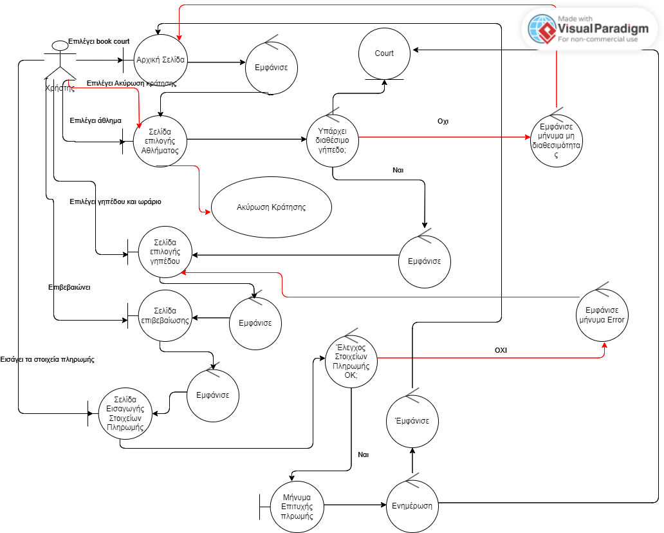

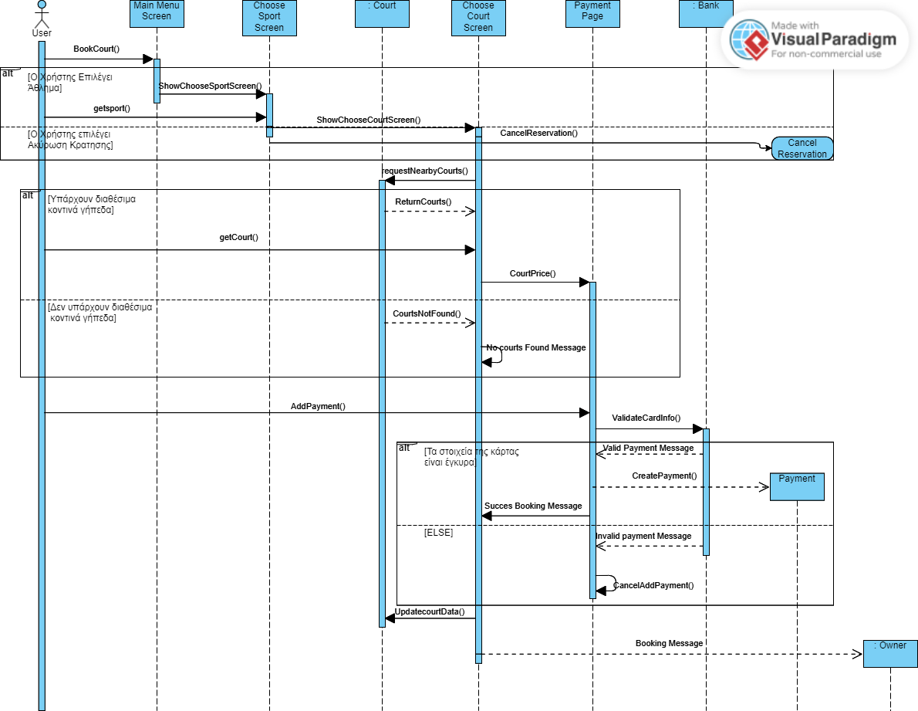

**Τίτλος**: **Προσθήκη φίλων** (Add Friends).

**Χειριστές**: Χρήστης

**Περιγραφή**: Αυτή η περίπτωση χρήσης αρχίζει όταν ο χρήστης επιλέξει “ Add Friends ”, του επιτρέπει να αναζητήσει άτομα τα οποία χρησιμοποιούν την εφαρμογή και να τους προσθέσει στους φίλους του αλλά και την δυνατότητα να προσθέσει στους φίλους του παίκτες με τους οποίους έχει πρόσφατα αγωνιστεί . Η περίπτωση χρήσης τελειώνει όταν ο χρήστης επιλέξει να γυρίσει στην αρχική σελίδα.

*Βασική ροή:*

* + - 1. Ο χρήστης πλοηγείτε στην αρχική σελίδα της εφαρμογής και επιλέγει το “Add Friends”.
      2. Το σύστημα τον οδηγεί σε Σελίδα προσθήκης φίλων όπου του εμφανίζει ένα πεδίο αναζήτησης ώστε να αναζητήσει φίλους και την επιλογή “View Friends”.
      3. Το σύστημα αντλεί στοιχεία και προτείνει στον χρήστη άλλους χρήστες με τους οποίους έχει αγωνιστεί και δεν είναι ήδη φίλοι πριν εισάγει χαρακτήρες στο πεδίο αναζήτησης.
      4. Ο χρήστης πληκτρολογεί το username του χρήστη τον οποίο επιθυμεί να αναζητήσει.
      5. Το σύστημα αναζητεί ονόματα που περιέχουν τους χαρακτήρες τους οποίους πληκτρολόγησε ο χρήστης.
      6. Το σύστημα εμφανίζει μία λίστα από ονόματα χρηστών τα οποία ταιριάζουν σε αυτό που πληκτρολόγησε ο χρήστης.
      7. Το σύστημα ανανεώνει μέσω αναζήτησης κάθε φορά που ο χρήστης πληκτρολογεί επιπλέον χαρακτήρες την λίστα κάτω από το πεδίο αναζήτησης.
      8. Ο χρήστης επιλέγει το όνομα το οποίο επιθυμεί και το σύστημα του εμφανίζει μήνυμα επιβεβαίωσης.
      9. Ο χρήστης το αποδέχεται.
      10. Το σύστημα στέλνει αίτημα φιλίας στον χρήστη που επέλεξε ο αρχικός χρήστης και την επιλογή να γυρίσει στην αρχική σελίδα.

*Εναλλακτική Ροή 1:*

* + 1. Ο χρήστης περιηγείται στους προτεινόμενους χρήστες του συστήματος και επιλέγει αυτόν της αρεσκείας του.
    2. Το σύστημα του εμφανίζει μήνυμα επιβεβαίωσης.
    3. Ο χρήστης το αποδέχεται.
    4. Το σύστημα στέλνει αίτημα φιλίας στον χρήστη που επέλεξε ο αρχικός χρήστης και την επιλογή να γυρίσει στην αρχική σελίδα.

*Εναλλακτική Ροή 2:*

* + 1. Το σύστημα δεν αναγνωρίζει κάποιον χρήστη με το όνομα που πληκτρολόγησε ο χρήστης
    2. Το σύστημα εμφανίζει μήνυμα “no players found” και την επιλογή να γυρίσει στην αρχική σελίδα.

*~~Εναλλακτική ροή 3~~*

* + 1. ~~O χρήστης επιλέγει να γυρίσει στην αρχική σελίδα.~~
    2. ~~Το σύστημα τον οδηγεί στην αρχική σελίδα της εφαρμογής.~~

